UBND XÃ DÂN HOÀ TRƯỜNG MN XUÂN DƯƠNG | CỘNG HÒA XÃ HỘI CHỦ NGHĨA VIỆT NAM  Độc lập – Tự do – Hạnh phúc
Số: 14 /KH-MNXD | Dân Hoà, ngày 4 tháng 3 năm 2026

KẾ HOẠCH
Thực hiện công tác phòng chống dịch bệnh Tay chân miệng

Thực hiện kế hoạch số 152/UBND-TYT ngày 30/01/2026 của Uỷ ban nhân dân xã Dân Hoà về việc tăng cường phòng, chống bệnh Tay chân miệng trên địa bàn xã Dân Hoà.
Căn cứ tình hình dịch bệnh đang diễn ra trên địa bàn thành phố Hà Nội và tại xã Dân Hoà. Trường mầm non Xuân Dương xây dựng kế hoạch thực hiện công tác phòng chống dịch Tay chân miệng trong nhà trường như sau:
I. Mục tiêu:
- Nâng cao nhận thức, ý thức trách nhiệm của giáo viên, nhân viên trong nhà trường và phụ huynh học sinh trong công tác phòng chống dịch bệnh.
- Tăng cường công tác kiểm tra, giám sát việc thực hiện phòng chống dịch trong nhà trường.
- Tăng cường tuyên truyền, hướng dẫn cho giáo viên, nhân viên và cha mẹ học sinh về các biện pháp phòng, chống bệnh Tay chân miệng; không cho trẻ đến lớp khi có dấu hiệu nghi ngờ mắc bệnh.
II. Chỉ tiêu:
- Xây dựng kế hoạch phòng chống dịch, bênh Tay chân miệng.
- Tăng cường công tác tuyên truyền cho phụ huynh, người chăm sóc trẻ và giáo viên về nguy cơ mắc bệnh ở trẻ nhỏ.
- Kiểm tra sức khoẻ trẻ hàng ngày, kịp thời phát hiện các dấu hiệu nghi ngờ, cách ly và xử trí kịp thời.
- Thực hiện tốt công tác vệ sinh trường học, lớp học, đảm bảo vệ sinh sạch sẽ, thông thoáng tại các lớp học.
- Không để ổ dịch xảy ra trong nhà trường.
III. Kế hoạch thực hiện:
1. Công tác chỉ đạo, tổ chức:
- Xây dựng và triển khai kế hoạch phòng chống dịch bệnh trong nhà trường.
- Cung cấp tài liệu, tranh ảnh, tờ rơi tuyên truyền…phục vụ công tác phòng chống dịch.
- Chỉ đạo, giám sát, kiểm tra việc thực hiện vệ sinh trong và ngoài lớp học, vệ sinh môi trường.
- Thực hiện nghiêm công tác theo dõi, quản lý sức khoẻ học sinh hàng ngày, thống kê, báo cáo kịp thời các trường hợp học sinh nghỉ học do ốm, đặc biệt các trường hợp nghi ngờ mắc bệnh Tay chân miệng.
2. Biện pháp phòng chống bệnh tay - chân - miệng:
- Thực hiện thường xuyên vệ sinh lớp học, đồ chơi, dụng cụ học tập và khu vực sinh hoạt chung, đảm bảo đầy đủ xà phòng rửa tay, nước sạch.
- Tổ chức cho trẻ rửa tay nhiều lần trong ngày, nhất là trước khi ăn và sau khi đi vệ sinh.
- Bệnh tay- chân- miệng có đặc thù hay gặp ở trẻ từ 1- 4 tuổi, các cháu vẫn còn nhỏ nên việc hướng dẫn cho các cháu rất khó khăn vì vậy việc tuyên truyền cho cha mẹ trẻ là rất quan trọng. Tăng cường tuyên truyền cho cha me học sinh, người chăm sóc trẻ và giáo viên nguy cơ mắc bệnh, đường lây truyền, dấu hiệu bệnh và cách phòng tránh.
- Khuyến kích thực hiện “3 sạch” và nhận biết sớm dấu hiệu nặng để đưa trẻ đi khám kịp thời.
- Kết hợp chặt chẽ với trạm y tế địa phương trong việc phòng ngừa và xử lý nếu có trường hợp mắc bệnh.
- Cán bộ y tế trường học phối hợp với giáo viên chủ động giám sát, theo dõi tình hình sức khoẻ hàng ngày của học sinh; quản lý và thống kê lý do nghỉ ốm của học sinh để nắm bắt kịp thời.
- Đảm bảo đủ đồ dùng cá nhân của trẻ: khăn, cốc…không trùng ký hiệu giống nhau.
- Giáo viên tăng cường chủ động kiểm tra tình hình sức khoẻ của trẻ ngay khi đón trẻ mỗi ngày. Các trường hợp có biểu hiện nghi ngờ mắc bệnh khi đang ở trường thì cần được đưa ngay xuống phòng y tế của nhà trường để cách ly, theo dõi và thông báo cho gia đình; hướng dẫn phụ huynh đưa trẻ đến ngay cơ sở y tế để được khám, chẩn đoán và điều trị. Duy trì thông tin liên lạc với gia đình trẻ để nắm bắt thông tin kịp thời.
- Nhân viên nấu ăn phải đảm bảo về bảo hộ lao động và vệ sinh cá nhân trước khi sơ chế, chế biến thức ăn.
- Tăng cường vệ sinh môi trường tại bếp ăn.
- Phổ biến rộng rãi tới toàn thể cha mẹ trẻ nội dung 3 thông điệp phòng chống bệnh tay chân miệng của ngành y tế:
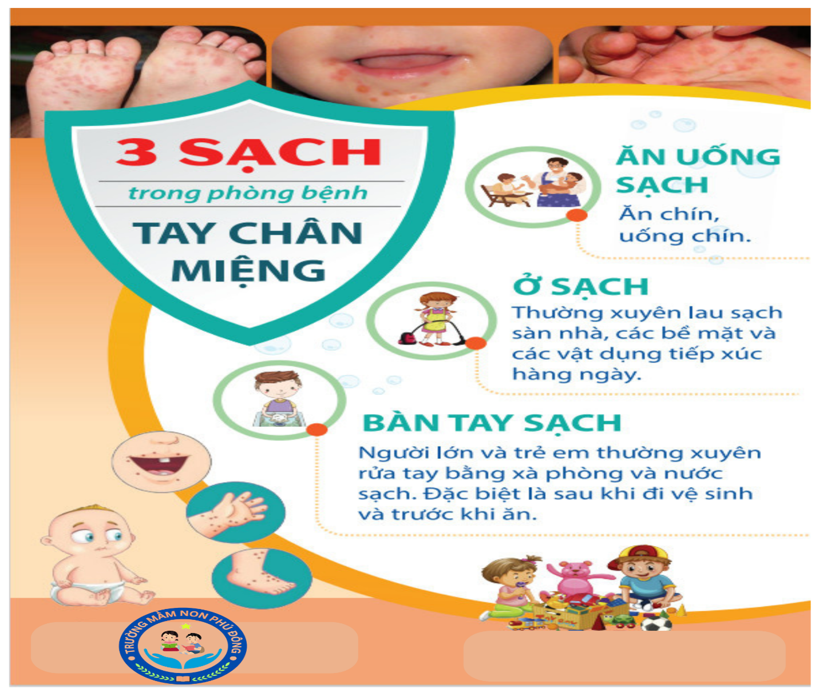
3. Hướng dẫn tổng vệ sinh, khử khuẩn chủ động phòng, chống dịch bệnh trong trường:
3.1 Các khu vực cần vệ sinh, khử khuẩn:
- Phòng học, phòng làm việc, cầu thang, hành lang, gồm: nền nhà, bàn ghế, tay nắm cửa, tay vịn cầu thang nơi thường xuyên tiếp xúc và các khu vực khác (hệ thống cửa, tủ, quạt)
- Đồ dùng học tập
- Đồ chơi của trẻ
- Đồ dùng cá nhân (khăn mặt, ca, cốc, chăn, ga, gối, đệm)
- Khu vự nhà ăn
- Khu vức ngoại cảnh, sân chơi
- Công trình vệ sinh
- Các khu vực, đồ dùng khác có liên quan
3.2 Tần suất thực hiện:
- Ít nhất 1 lần trước khi vào năm học mới
- Khi có ca bệnh, ổ dịch trong trường học: thực hiện theo hướng dẫn của y tế địa phương.
- Khi trường đang trong khu vực có nguy cơ dịch bệnh, đợt cao điểm phát động vệ sinh phòng chống dịch bệnh: thực hiện hàng tuần
- Khi có chỉ đạo
3.3 Chuẩn bị các dụng cụ, hoá chất:
- Phương tiện, dụng cụ để thực hiện vệ sinh, khử khuẩn:
+ Thùng/xô, chậu, chổi, khăn lau, cây lau nhà.
+ Khẩu trang, găng tay
+ Thùng rác có nắp đậy
- Hoá chất khử khuần: sử dụng 1 trong các loại hoá chất sau:
+ Chất tẩy rửa thông thường: sử dụng theo hướng dẫn của nhà sản xuất
+ Hoá chất khử khuẩn có chứa clo hoạt tính như: Cloramin B (25% hoạt tính), Canxi hypocloride (70% hoạt tính), bột Natri dichloroisocianurate (60% hoạt tính)
+ Cồn 70 độ
3.4 Kỹ thuật thực hiện vệ sinh, khử khuẩn:
* Đối với các bề mặt thường xuyên tiếp xúc:
- Dùng khăn lau hoặc cây lau nhà thấm dung dịch tẩy rửa thông thường hoặc dung dịch khử khuẩn chứa 0,1% clo hoạt tính lau các bề mặt cần lau theo nguyên tắc từ chỗ sạch đến chỗ bẩn, từ trong ra ngoài, từ trên xuống dưới.
- Lưu ý:
Trường hợp bề mặt cần khử khuẩn có bụi/bẩn, để tăng cường hiệu quả khử khuẩn cần thực hiện làm sạch bề mặt trước khi lau bằng dung dịch khử khuẩn.
Không thực hiện khử khuẩn khi đang có học sinh
Sau khi khử khuẩn xong bề mặt, yêu cầu mọi người không đi lại quanh các khu vực sử dụng chung trong vòng ít nhất 30 phút để đảm bảo hiệu quả khử khuẩn
* Đối với đồ dùng cá nhân:
- Tiến hành ngâm, rửa bằng chất tẩy rửa thông thường hoặc dung dịch 0,05% clo hoạt tính, để ít nhất 30 phút. Rửa/giặt lại bằng nước sạch và để khô/sấy khô.
- Khăn mặt, ca, cốc, đồ dùng ăn uống (bát, đũa, thìa) nếu không tẩy rửa được có thể đem hấp, sấy, luộc
- Đối với đồ dùng không ngâm rửa được có thể đem phơi trực tiếp dưới ánh nắng mặt trời.
* Đối với đồ chơi:
- Đồ chơi thông thường: ngâm bằng chất tẩy rửa thông thường hoặc dung dịch 0,05% clo hoạt tính, để ít nhất 30 phút. Rửa lại bằng nước sạch và để khô. Đối với đồ chơi không ngâm giặt được (bìa, giấy) có thể đem phơi trực tiếp dưới ánh nắng mặt trời.
- Đối với đồ dùng, thiết bị, đồ chơi điện, điện tử (công tắc đèn, điều khiển, ti vi, bàn phím): nên sử dụng cồn 70 độ để lau, vệ sinh bề mặt. Trước khi lau phải tắt nguồn điện.
4. Các biện pháp chống dịch khi có ca bệnh/ổ dịch:
- Các trường hợp có biểu hiện nghi ngờ mắc bệnh khi đang ở trường thì cần được đưa ngay xuống phòng y tế của nhà trường để cách ly, theo dõi và thông báo cho gia đình; hướng dẫn phụ huynh đưa trẻ đến ngay cơ sở y tế để được khám, chẩn đoán và điều trị.
- Thông báo ngay cho Trạm y tế địa phương, muộn nhất trong 24 giờ sau khi nhận được thông tin về trường hợp bệnh hoặc nghi ngờ mắc bệnh Tay chân miệng.
- Học sinh mắc bệnh Tay chân miệng không đến lớp ít nhất 10 ngày kể từ khi khởi bệnh và chỉ đến lớp khi hết loét miệng và các phỏng nước.
- Thông báo, tuyên truyền cho cha mẹ, người chăm sóc trẻ các biện pháp phòng, chống bệnh Tay chân miệng.
- Nhà trường thực hiện tổng vệ sinh, khử khuẩn trường học, lớp học, phòng chức năng, nơi làm việc, bếp ăn tập thể. Lau các bề mặt, dụng cụ tiếp xúc hàng ngày như đồ chơi, dụng cụ học tập, tay nắm cửa, tay vị cầu thang, mặt bàn/ghế, nền nhà bằng xà phòng, các chất tẩy rửa thông thường hoặc dung dịch có chứa clo hoạt tính. Đảm bảo vệ sinh môi trường sạch sẽ, thông thoáng. Thực hiện “3 sạch” ăn/uống sạch, ở sạch, bà tay sạch và chơi đồ chơi sạch.
- Điều tra, giám sát, phát hiện sớm ca bệnh/ổ dịch:
Phối hợp với cơ quan y tế lập danh sách của trẻ tiếp xúc gần với trường hợp mắc bệnh Tay chân miệng để hướng dẫn theo dõi sức khoẻ trẻ. Nếu trẻ tiếp xúc gần có triệu chứng nghi ngờ mắc Tay chân miệng, cán bộ y tế trường thông báo ngay cho Trạm y tế địa phương để điều tra, hướng dẫn cách ly và vệ sinh khử khuẩn.
- Ổ dịch được gọi là chấm dứt khi không ghi nhận trường hợp mắc mới trong vòng 14 ngày.
Trên đây là kế hoạch phòng chống dịch bệnh Tay chân miệng của trường mầm non Xuân Dương. Ban chỉ đạo đề nghị toàn thể cán bộ giáo viên, nhân viên thực hiện nghiêm túc và có hiệu quả các nội dung, nhiệm vụ nêu trên để công tác phòng chống dịch bệnh Tay chân miệng đạt kết quả cao. Khi thực hiện có bất kì thắc mắc hoặc tình huống gì xảy ra liên hệ hoặc báo ngay cho BCĐ hoặc nhân viên y tế của trường./.

Nơi nhận:  - 15 lớp + phòng y tế  - Lưu VT | T/M BAN CHỈ ĐẠO  CÔNG TÁC Y TẾ HỌC ĐƯỜNG  TRƯỞNG BAN  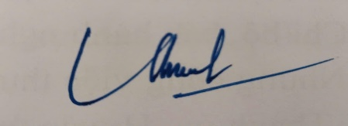
Lã Thị Hải

